**PROGRAMME 2016**

● Samedi 21 mai 2016, 18H : Commandant **Michaël Bourlet** (Chef du département histoire et géographie, [Ecoles de Saint-Cyr Coëtquidan](http://www.st-cyr.terre.defense.gouv.fr/)) :

Conférence à l’occasion de la nuit des musées, Historial.

***L'armée française dans la bataille de la Somme.***

******

***Soldats français dans la Somme, 1916 – Col***

La Bataille de la Somme est souvent résumée par une offensive britannique meurtrière, ayant profondément marquée l’histoire des pays du Commonwealth. Beaucoup ignorent l’engagement de l’armée française dans cette bataille gigantesque, méthodique et meurtrière. C’est ce volet de la bataille que le Commandant Michaël Bourlet aborde dans cette conférence.

● **Dimanche 26 juin 2016 – Samedi 2 juillet** : Université d’été : ***“Anatomie“ des batailles de la Grande Guerre***.

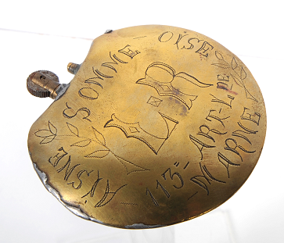

Nous réunirons un groupe international de jeunes chercheurs travaillant sur l’histoire militaire, culturelle, sociale et environnementale de la guerre. Au cours de la semaine passée ensemble, ils auront l’occasion d’échanger entre eux, mais également avec un grand nombre de chercheurs de renommée internationale. Des visites et des excursions font partie intégrale du programme et enrichissent l’expérience.

L’année 2016 avec le centenaire des deux batailles symboles de la Première Guerre mondiale – Verdun et la Somme – nous amène a choisir comme thème la bataille et le champ de bataille dans l’historiographie du premier conflit mondial. Depuis John Keegan et son *Anatomie de la bataille*, un grand nombre d’ historiens ont enrichi notre compréhension de l’expérience du combat, mais aussi notre savoir sur la représentation littéraire et artistique du champ de bataille, ainsi que notre analyse de la mémoire des batailles dans le souvenir qu’a laissé la Grande Guerre à travers le monde.

Notre semaine à Verdun et Péronne (trois jours pour chaque localité) nous donnera non seulement l’occasion de travailler ensemble sur un état de l’art de la recherche sur les batailles de la Première Guerre mondiale et de découvrir les avancées les plus récentes en archéologie du champ de bataille et en histoire environnementale de la guerre, mais aussi et surtout de confronter ces savoirs abstraits avec des visites de terrain.

Contact: ecole-ete[at]cirhgg.org [[historial](https://f.hypotheses.org/wp-content/blogs.dir/1055/files/2015/12/somme.png) [sommemission](https://f.hypotheses.org/wp-content/blogs.dir/1055/files/2015/12/somme.png)](https://f.hypotheses.org/wp-content/blogs.dir/1055/files/2015/12/somme.png)[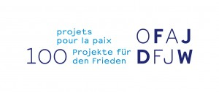](https://f.hypotheses.org/wp-content/blogs.dir/1055/files/2015/12/OFAJ_100x_4c.jpg)

● Mercredi 29 juin, 20H

Projection de films d’archives et de fictions sur la bataille de la Somme et l’année 1916, présentée par **Laurent VERAY** (Université Paris III)

Programme prévisionnel :

* Actualités françaises de 1916 (teintés) sur la bataille de la Somme, (ECPAD)
* « *L'offensive française sur la Somme* » (1916)
* « *Les petits soldats de plomb* » de Pierre Bressol, 1916 (film de fiction)

Historial de la Grande Guerre : inscription obligatoire

**● Jeudi 30 juin - 20h, Par Jay WINTER (Yale University)**

***« La Bataille de la Somme comme méta-bataille »***



Photo Vincent Laude, Mémorial de Thiepval

Historial de la Grande Guerre

Lors de cette conférence, Jay Winter vous propose d’ajouter un nouveau terme au lexique de l’étude de la Grande Guerre. Selon lui, les batailles jumelles : la Somme et Verdun ont constitué une ***méta-bataille***, c’est-à-dire un ensemble d’engagements ayant transformé la signification même de la bataille. Cette dénomination permettrait d’éviter deux impasses : réduire la bataille de la Somme à une simple étape vers la victoire de 1918, perpétrer l’interprétation de la bataille de la Somme en des termes du 19ème siècle, empêchant de voir l’aspect révolutionnaire de sa conduite et de son résultat : l’abandon de la percée.

**● Vendredi 1er juillet, 20h :** **Laurence Campa** (Université de Paris-Ouest-Nanterre-La Défense) nous guidera dans l’exposition : ***Les écrivains de la Grande Guerre*** dont elle est la co-commissaire.

Visite guidée de l’exposition temporaire, Historial. Inscription OBLIGATOIRE

●**Dimanche 18 septembre 2016, 15H :** **Marie-Pascale Prévost-Bault** (Conservateur en chef de l’Historial de la Grande Guerre) : ***Maurice Le Poitevin, un artiste dans la bataille Somme.***

Conférence à l’occasion des journées du patrimoine, Historial.



Autoportrait de Maurice Le Poitevin, Coll. Historial de la Grande Guerre, Photo Yazid Medmoun

De Maurice Le Poitevin, brancardier au sein du 329ème RI, l’Historial conserve non seulement son journal de guerre détaillant son parcours dans le souci de rendre compte du quotidien, mais aussi une série de quelques 120 dessins (fusain, gouache, encre….) légendés et datés. Le Poitevin ne cesse, à travers les combats le menant de l’Artois à l’Aisne, de croquer sur le vif les scènes de la vie du front, allant jusqu’à des représentations saisissantes de la violence du champ de bataille et de la mort. Une chronologie de son oeuvre prendra en compte son expérience du service militaire (1907-1911) jusqu’à la difficile période de l’après-guerre marquée par la production de décors de cinéma. Celui qui parle de « l’apprentissage du guerrier » intitule son journal de guerre « A la traine … », révélant ainsi en quelques mots la qualité et l’intensité de son langage franc et hardi. L’analyse croisée entre l’étude du corpus des dessins et celle du manuscrit révèle un témoignage d’une riche intensité, loin des conventions.

●**Samedi 8 octobre 2016, 11h30 :** Table ronde aux Rendez-vous de l’Histoire de Blois :

***Partir en guerre, partir pendant la guerre, partir après la guerre. 1914-1923***

Intervenants : **Annie Deperchin** (Université de Lille II), **Gerd Krumeich** (Université de Düsseldorf), **Annette Becker** (Université de Paris-Ouest-Nanterre-La Défense), **Philippe Nivet** (Université de Picardie-Jules Verne), présidée par **Stéphane Audoin-Rouzeau** (EHESS).



*Convoi de réfugiés, 1917.Coll. Historial de la Grande Guerre, Photo Yazid Medmoun*

Jamais auparavant sans doute, autant d’hommes, de femmes et d’enfants ne s’étaient vus obligés de partir que lors de la Grande Guerre. Départs multiples : celui des hommes en âge de combattre, immédiat et massif, et à de très longues distances parfois (soldats américains, soldats des Dominions, soldats des colonies). Mais les civils ont dû partir aussi, et nombreux, lors des grands exodes provoqués par l’avance des armées adverses. Les déportations furent d’autres formes de départs encore, qu’il s’agisse des Arméniens de l’empire ottoman ou d’autres groupes considérés comme trop peu sûrs (Juifs de Russie). Quant aux violences multiformes de la sortie de guerre, elles provoqueront à leur tour de nouveaux arrachements.

**ATTENTION !** Cette table ronde se déroulera au Conseil départemental du Loir-et-Cher, Blois (sous réserve).

●**Vendredi 21 octobre 2016 : L’occupation de la Somme : Gerd Krumeich et Philippe Nivet :**

**19h00 :** **Gerd Krumeich** (Université de Düsseldorf) :

***L’occupation allemande dans la Somme.***

******

Jeu de cubes, Collection Historial de la Grande Guerre. Photo Yazid Medmoun

L’armée allemande s’installe dans la Somme dès la fin de 1914, redoutant et se préparant à une offensive majeure des armées alliées dans cette région. La période des grandes batailles et le retrait des troupes allemandes sur la ligne Siegfried puis sur la frontière, s’accompagnèrent de dévastations produites par des destructions « stratégiques » méthodiques et systématiques. Cette conférence souhaite revenir sur ce qui s´est vraiment passé dans la Somme entre 1914 et 1918.

**20H00 : Philippe Nivet** (Universiét de Picardie Jules Verne)

***« Présentation de cas particuliers de l’occupation »***

******

Soldat allemand avec deux enfants, dans la Somme. Coll. Historial de la Grande Guerre.Photo Yazid Medmoun

À la suite de l’évocation des Allemands sur la Somme sera abordée la question de la vie des civils sahariens en zone occupée, en particulier dans le contexte de la bataille de la Somme. La communication se fondera sur des témoignages, en particulier ceux du journaliste Henri Douchet (Fasol) et d’Henriette Thiesset, de Ham. **ATTENTION** *Lieu : Hôtel du Conseil départemental de la Somme, Salle Max*

*Lejeune, 33 rue de la République, 80 000 Amiens*

**● Vendredi 11 novembre 2016**

**15 H : Table ronde *« Grande Guerre et littérature : créer »***

Inter Arma Silent Musae : « Quand les armes parlent, les muses se taisent » nous dit le dicton latin. Pourtant, sous les orages d’acier des grandes batailles de la Grande Guerre, écrivains et poètes, ne restèrent pas silencieux. Ils ont créé au mitan du chaos. Cent ans après, cette parole ne cesse de nous émouvoir et inspire de nouvelles générations de créateurs. Lors de cette table-ronde, les historiens du Centre international de recherche dialogueront avec des écrivains, des spécialistes de la littérature de guerre, des traducteurs. Ils évoqueront des figures telles que Blaise Cendrars, Ernst Jünger, Siegfried Sassoon, etc. – dont beaucoup passèrent par la Somme en 1916 – mais s’interrogeront aussi sur ce legs littéraire dans la création contemporaine.

**17 H : Cérémonie de remise des Bourses** Gerda Henkel du Centre international de recherche de l’Historial de la Grande Guerre

Chaque année, avec le soutien de la Fondation Gerda Henkel et du département de la Somme, le Centre international de recherche attribue des bourses à des étudiants français et étrangers, de toute discipline, réalisant une thèse de doctorat sur les causes, le déroulement ou les conséquences de la Grande Guerre.

Au cours de cette cérémonie, à laquelle vous êtes chaleureusement invités, les étudiants présenteront, en quelques minutes, leur sujet de recherche. Permettant de rencontrer de jeunes chercheurs, ce moment convivial clôturera, autour du verre de l’amitié, un 11 novembre très riche.



Lauréats 2015 : S.Montin, J-P Pomplun, E. Tamayo, Y. Zian Photo : Yazid Medmoun

● **Mardi 6 décembre 2016, 18H30,** **Anne RASMUSSEN** (Université de Strasbourg) :

***Les hygiénistes militaires et l’environnement, de la Grande Guerre aux années 1920***

******

Carte postale : "L'hygiène au front"

Dans les guerres du XIXe siècle, la maladie a tué bien plus que le feu du champ de bataille. En 1914, fortes de cette connaissance statistique, les armées issues de la mobilisation générale font de la santé publique – celle des troupes, celle des populations civiles – une préoccupation majeure pour la défense de la nation. Pourtant, plutôt que les grandes épidémies redoutées, ce sont de nouveaux problèmes sanitaires qui surgissent dans la guerre de siège du front occidental, et qui font de l’hygiène en relation à l’environnement de la bataille un enjeu critique.

*Lieu : Archives départementales de la Somme,*

*61 rue Saint-Fuscien, 80 000 Amiens.*

Programme susceptible d’être modifié. Merci de vérifier au moment de votre inscription et de votre venue.

Entrée libre dans la limite des places disponibles, inscriptions et renseignement: [**http://bit.ly/1HI14BY**](http://bit.ly/1HI14BY) [c.fontaine@historail.org](mailto:c.fontaine@historail.org) et 03 22 83 54 13

**CONFERENCES PASSEES 2016 A PODCASTER :**

● **Samedi 2 avril 2016, 15h :** **Annie Deperchin** (Université de Lille II) :

***Magistrat à Péronne pendant la Grande Guerre. Le journal de Pierre Malicet.***

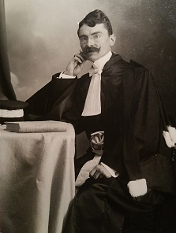

Pierre Malicet

Pierre Malicet est un jeune magistrat, originaire de Picardie, récemment nommé à Péronne lorsque la guerre éclate. Réformé pour raison de santé, il n’est pas mobilisé en août 1914. Lorsque les habitants quittent la ville

lors de l’invasion allemande, il décide de rester. Quotidiennement et jusqu’à la fin du conflit, il tient son journal et prend parfois des photos. Il y décrit la vie à Péronne pendant l’occupation, les évacuations, son rapatriement en France via la Suisse, mais aussi les obstacles à l’exercice de son métier de magistrat. Résolu à rester impartial, Pierre Malicet porte un regard très critique sur l’occupant, mais aussi sur les Français qu’il s’agisse des occupés, des réfugiés, des militaires ou des hommes politiques.

***Lieu : Tribunal de Péronne, 57 rue Saint-Fursy, 80 200 Péronne. (Se munir d’une carte d’identité)***

***---------------------------------------------------***

1. **INVITATION**
2. Le Centre international de recherche de l’Historial de la Grande Guerre
3. est heureux de vous inviter à

la conférence de Franziska Heimburger (maître de conférences, Paris-Sorbonne)

# "Les langues de la bataille - La Somme franco-britannique"

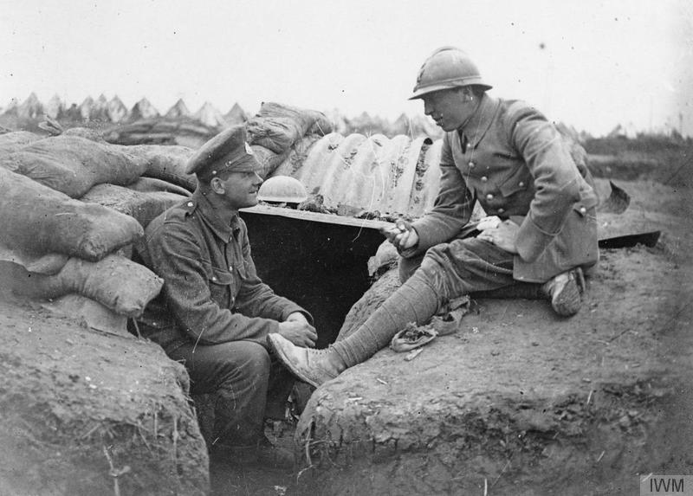Soldats britannique et français en discussion à l'entrée d'un abri, Bois de Bernafay, 1916, © IWM (Q 79005)

Samedi 12 mars 15 H

Historial de la Grande Guerre

La bataille de la Somme mobilise entre juillet et novembre 1916, 51 divisions britanniques venues de tout l'Empire, mais également 48 divisions françaises, aujourd'hui presque oubliées. Que savons-nous de la communication entre soldats et officiers des forces alliées ? Quel fut son impact sur la réussite des opérations et sur le vécu des participants ? Venez découvrir l'univers des langues en guerre par le biais de la communication sur le champ de bataille.

Entrée libre dans la limite des places disponibles. [c.fontaine@historial.org](mailto:c.fontaine@historial.org) tel : 03 22 83 14 18

[www.historial.org](http://www.historial.org/) <http://1418.hypotheses.org/> http://www.historial.org/extension/historial/design/historial/images/contenu/lien_externe01.gif[Twitter @cr\_historial](https://twitter.com/cr_historial) http://www.historial.org/extension/historial/design/historial/images/contenu/lien_externe01.gif<https://www.facebook.com/crhistorial> http://www.historial.org/extension/historial/design/historial/images/contenu/lien_externe01.gif

HGG_Logo_general_CMYK  conseil général somme.jpg 